

ДОЛЖНОСТНАЯ ИНСТРУКЦИЯ
ДВОРНИКА

Версия 01

I.Общие положения

1.1. Дворник относится к категории рабочих.
1.2. Назначение на должность и освобождение от нее производится приказом директора колледжа по представлению заместителя директора по административно-хозяйственной части без предъявления к стажу работы.
1.3. На время отсутствия дворника его обязанности исполняет лицо, назначенное приказом директора. Данное лицо приобретает соответствующие права и обязанности и несет ответственность за качественное и своевременное исполнение возложенных на него обязанностей.
1.4. Дворник должен знать:
    - Правила производственной санитарии и гигиены в учебных заведениях;
    - Правила внутреннего распорядка и трудовой дисциплины, правила ПБ и ТБ.
1.5. Является членом коллектива административно-хозяйственной части.

II. Должностные обязанности

2.1. Дворник обязан:
2.1.1. Руководствоваться правилами внутреннего распорядка и дисциплины;
2.1.2. Строго соблюдать правила ПБ, ТБ и производственной санитарии;
2.1.3. Своевременно производить уборку территорий, прилегающих к учебным корпусам;
2.1.4. Следить за исправным состоянием водосточных труб, урн, вывесок, ограждений и озеленения учебных корпусов;
2.1.5. Участвовать в вывозе мусора;
2.1.6. Убирать туалеты, находящиеся на территории учебных корпусов;
2.1.7. Выполнять отдельные поручения коменданта учебного корпуса и заместителя директора по АХЧ.
III. Права

3.1. Дворник имеет право:
3.1.1. Своевременно получать информацию об изменении режима его работы;
3.1.2. Знакомиться с проектами решений руководства колледжа, касающимися его деятельности;
3.1.3. Вносить на рассмотрение руководства предложения по совершенствованию работы;
3.1.4. Требовать от руководства колледжа оказания содействия в исполнении своих должностных обязанностей и прав;
3.1.5. Получать одежду и другие средства защиты для исполнения своих должностных обязанностей предусмотренных государственными нормами и коллективными договорами.
3.1.6. На обеспечение спецодеждой.

IV. Ответственность

4.1. Дворник несет ответственность:
4.1.1. За ненадлежащее исполнение или неисполнение своих должностных обязанностей, предусмотренных настоящей должностной инструкцией, — в пределах, определенных действующим трудовым законодательством Российской Федерации;
4.1.2. За правонарушения, совершенные в процессе осуществления своей деятельности, — в пределах, определенных действующим административным, уголовным и гражданским законодательством Российской Федерации;
4.1.3. За причинение материального ущерба - в пределах, определенных действующим трудовым и гражданским законодательством Российской Федерации.

V. Взаимодействие

5.1. Дворник взаимодействует:
5.1.1. С комендантом учебного корпуса;
5.1.2. С заместителем директора по АХЧ;

VI. Перечень документов и записей по деятельности дворника

6.1. Настоящая должностная инструкция;
6.2. Трудовой договор;
6.3. Инструкция по технике безопасности.

Должностная инструкция разработана в соответствии с рекомендациями «Квалификационного справочника должностей руководителей, специалистов и других служащих», утвержденного постановлением Минздравсоцразвития России № 593 от 14 августа 2009 г.

С инструкцией ознакомлен:
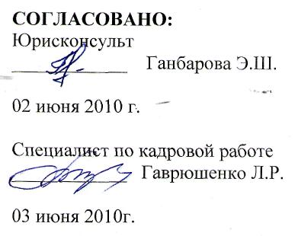
_______________

«____»_______________2010 г.

С инструкцией ознакомлен:
_______________

«____»_______________2010 г.

С инструкцией ознакомлен:
_______________

«____»_______________2010 г.

